Ambiente Corporativo e Postura Profissional

# Mistura entre o Tempo Próprio e a Disponibilidade do Mercado.

A mistura do tempo próprio com o tempo do trabalho, se tornou cada vez mais incerto, sendo os principais catalizadores, a popularização do “Home based telework” (modelo totalmente remoto) e do “T/ICTM” (*Telework/ICT-mobile work*, modelo parcialmente remoto). Abaixo segue um gráfico com a relação das horas de trabalho com o lugar ao qual são exercidos.

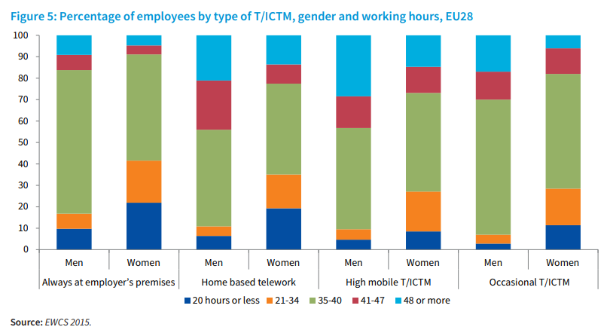

O gráfico mostra a quantidade de horas trabalhadas por homens e mulheres nos modelos, presencial, totalmente remoto e parcialmente remoto, sendo este dividido entre ocasional e frequente.

As horas gastas por cada homem e mulher estão representadas nas cores azul escuro (20 horas ou menos), laranja (entre 21 – 34 horas), verde (35 – 40 horas, jornada de 8 horas), vermelho (41 – 47 horas) e azul celeste (mais de 48 horas).

É perceptível o aumento da taxa de horas extras nas modalidades totalmente e parcialmente remoto, isso pode acontecer por diversos motivos, com o estreitamento da relação entre o pessoal e o trabalho, nos deparamos com altas jornadas de trabalho, e isso pode estar associada a taxa de emprego que podem ser vistos na imagem abaixo.

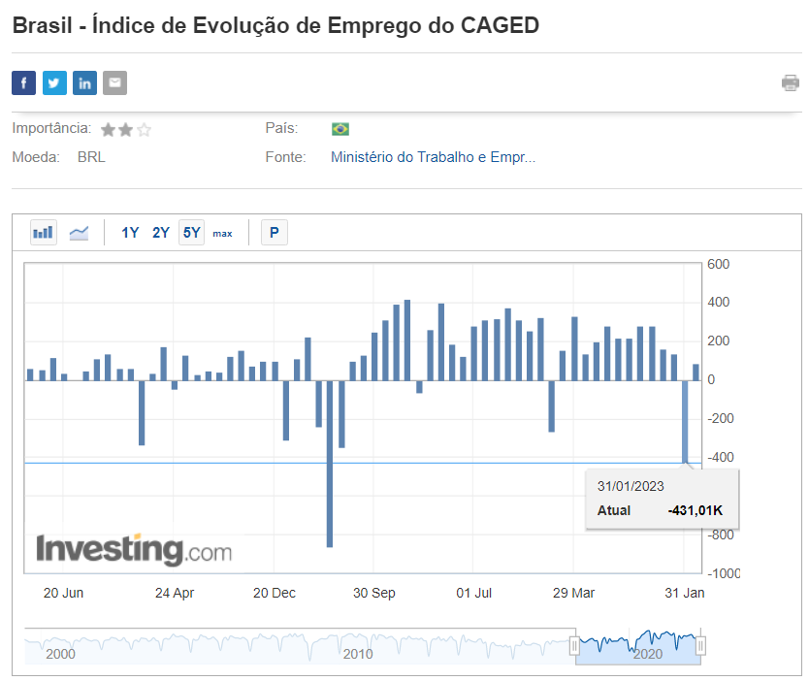

O gráfico acima tirado do site de estatísticas, Investing.com, mostra a taxa de desemprego no Brasil segundo os números dados pelo CAGED (Cadastro Geral de Empregados e Desempregados), onde podemos ver que a taxa de emprego estava no primeiro mês de 2023 em -431 mil, esses números mostrados no gráfico são tirados da subtração do número de admissões pelo número de demissões, ou seja, a quantidade de demissões estava maior que a de admissões.

Por mais que o índice está baixo agora, seu pico esteve no período de pandemia, que chegou a incríveis -860 mil, no mês de maio de 2020, momento este de que a pandemia estava no seu auge, gerando uma grande quantidade de desemprego.

Dentre as possibilidades a quantidade exorbitante de horas gastas no trabalho, podemos citar como uma das principais, o momento de incerteza que todo brasileiro está vivendo, pois com uma quantidade de desemprego ainda sendo preocupante, muitos tendem a se dedicar mais ao trabalho para não serem um peso nas suas equipes. Vale ressalva que esse pode não ser necessariamente o principal catalisador, mas com certeza faz parte dele.

O modelo totalmente e parcialmente remoto, traz um falso senso de poucas horas trabalhadas, devido ao fato que os trabalhadores se encontram em suas casas, assim o tempo gasto com o trabalho pode facilmente transpassar a jornada normal de horas. Muitas vezes o trabalho é realizado do computador pessoal do trabalhador, levando a um constante estado de monitoramento de suas atividades para com a empresa, agora a distância entre o trabalho e sua casa não existem, sendo somente uma aba do seu computador.

Os dados e termos utilizados no texto foram tirados do artigo: "Working Anytime, Anywhere: The Effects on the World of Work" (International Labour Organization, 2017) e do site <https://br.investing.com>.